华中科技大学计算机科学与技术学院
C语言课程设计报告



题目: 自然灾害信息管理系统

专 业： 计算机科学与技术
班 级： 计卓1501
学 号： U201514482
姓 名： 魏硕
成 绩：

指导教师： 李开

完成日期： 2016年 9 月 23 日
目 录

一、系统需求分析 1
二、总体设计 4
三、数据结构设计 6
四、详细设计 8
五、系统实现 15
六、运行测试与结果分析 15
七、总结 68
八、参考文献 71
九、指导教师评语 72

一、系统需求分析
1 需要处理的基础数据
对全国范围内发生的自然灾害信息进行管理，主要包括自然灾害分类信息，自然灾害基本信息，以及自然灾害捐款信息。
自然灾害分类信息参考：
中文字段名 | 类型及长度 | 举例
灾害名称 | char[15] | “dizhen” 地震
类别 | char | ‘1’~‘7’ 分别表示：气象灾害、海洋灾害、洪水灾害、地质灾害、地震灾害、农作物灾害和森林灾害。

自然灾害事件基本信息参考：
中文字段名 | 类型及长度 | 举例
事件编号 | char[12] | “20090222001” 年+月+日+顺序编号
发生时间 | char[15] | “yyyymmdd-hh:mm” 年月日-时:分
灾害名称 | char[15] | “dizhen” 地震
灾害级别 | char | ‘1’、‘2’、‘3’、‘4’ 四个等级分别对应特大、重大、较大和一般
发生地点 | char[20] | “qinghaiyushu” 青海玉树
死亡人数 | int | 791 单位：人
民房倒塌 | int | 15000 单位：间
直接经济损失 | float | 3.0 单位：亿元人民币

自然灾害捐款信息参考：
中文字段名 | 类型及长度 | 举例
事件编号 | char[12] | “20090222001” 年+月+日+顺序编号
捐款日期 | char[10] | “20090222” yyyymmdd
捐款类别 | char | ‘1’、‘2’ 分别代表个人和机构
捐款者名称 | char[20] | “taipingyangbaoxian” 太平洋保险
捐款数目 | float | 500.0 单位：万元人民币
附加说明：自然灾害分七类。(1)气象灾害。包括热带风暴、龙卷风、雷暴大风、干热风、暴雨、寒潮、冷害、霜冻、雹灾及干旱；(2)海洋灾害。包括风暴潮、海啸、潮灾、赤潮、海水入浸、海平面上升和海水回灌；(3)洪水灾害。包括洪涝、江河泛滥；(4)地质灾害。包括崩塌、滑坡、泥石流、地裂缝、火山、地面沉降、土地沙漠化、土地盐碱化、水土流失；(5)地震灾害。包括与地震引起的各种灾害以及由地震诱发的各种次生灾害，如沙土液化、喷沙冒水、城市大火、河流与水库决堤。(6)农作物灾害。包括农作物病虫害、鼠害、农业气象灾害、农业环境灾害；(7)森林灾害。包括森林病虫害、鼠害、森林火灾。

2 系统基本功能
本系统需要实现数据维护，数据查询和数据统计三个主要功能模块，另外根据情况添加辅助功能模块。下面给出了三个主要模块的功能需求，以及几个增加的辅助的功能。
(1) 数据维护
本模块实现对自然灾害分类信息，自然灾害事件基本信息，及自然灾害捐款信息等三方面基本信息的数据维护功能，又分为三个子模块。
1）自然灾害分类信息维护
包括对自然灾害分类信息的录入（即从键盘输入，自动存到文件中）、修改（对于指定的错误的信息进行修改）、删除（对于不需要的信息进行删除）、输出（把所有已知的信息输出到屏幕上）、增加（即在已有的数据后面加上新增的数据）等功能。
2）自然灾害事件基本信息维护
包括对自然灾害事件基本信息的录入（即从键盘输入，自动存到文件中）、修改（对于指定的错误的信息进行修改）、删除（对于不需要的信息进行删除）、输出（把所有已知的信息输出到屏幕上）、增加（即在已有的数据后面加上新增的数据）等功能。
3）自然灾害捐款信息维护
包括对自然灾害捐款信息的录入（即从键盘输入，自动存到文件中）、修改（对于指定的错误的信息进行修改）、删除（对于不需要的信息进行删除）、输出（把所有已知的信息输出到屏幕上）、增加（即在已有的数据后面加上新增的数据）等功能。
（2）自然灾害事件基本信息查询
实现两个功能。
①以事件编号为条件查找并显示满足条件的自然灾害事件基本信息。例如，查找并显示事件编号为“20090222001”的自然灾害事件基本信息。
②以事件发生的时间范围和灾害名称为条件查找并显示满足条件的自然灾害事件基本信息。例如，查找并显示发生在2008年3月至2010年5月之间灾害名称为“dizhen”（地震）的所有自然灾害事件基本信息。
3）自然灾害捐款信息查询
实现两个功能。
①以事件编号和捐款者名称中字符子串为条件查找并显示满足条件的自然灾害捐款信息。例如，查找并显示事件编号为“20090222001”且捐款者名称中包含“baoxian”（保险）的所有自然灾害捐款信息。
②以捐款类别和捐款数目为条件查找并显示满足条件的所有自然灾害捐款信息。例如，查找并显示捐款类别为‘1’（个人）且捐款数目为大于0.5万、小于100万的所有自然灾害捐款信息。
(3) 数据统计
本模块实现五个方面的数据统计功能，前四个功能需求已给出，第五个自行设计。
①按灾害类别分别统计各类自然灾害事件发生的次数、死亡总人数、民房倒塌总间数、直接经济损失总额（保留2位小数），按发生次数降序排序后，输出统计结果。
②按灾害名称统计某年度灾害级别为‘1’（特大）和‘2’（重大）的各种自然灾害事件发生的次数、死亡总人数、民房倒塌总间数、直接经济损失总额（保留2位小数），按发生次数降序排序后，输出统计结果。
③统计某种灾害在某年度的十二个月份内发生的次数、死亡总人数、民房倒塌总间数、直接经济损失总额（保留2位小数），输出统计结果。
④按捐款日期分别统计在某个时间段内各类自然灾害的个人捐款总数和机构捐款总数。
⑤统计某个人或者某个机构在各种灾害中的捐款的总数

二、总体设计
总体而言总共用了两个链表，一个是用来储存自然灾害的类别，一个是自然灾害的信息，其中有一个子链用来储存捐款的信息。主要有以下几个函数来实现上面要求的功能：
void creat_kindlist(kinds **head1); //创建灾害分类信息
void save_kindlist(kinds *head1);//保存分类信息到文件
void cordet_kindlist(kinds **head1);//修改和删除分类信息
void load_kindlist(kinds **head1);//将保存在文件中的分类信息读入链表
void print_kindlist(kinds *head1);//输出保存的全部分类数据
void find_kindlist(kinds *head1);//寻找有相同子串的灾害
void add_kindlist(kinds **head1); //在尾部增加一个节点

void creat_basiclist(basics **head2);//创建灾害事件信息
void save_basiclist(basics *head2);//保存灾害信息到文件
void load_basiclist(basics **head2);//将保存在文件中的灾害信息读入链表
void print_basiclist(basics *head2);//输出所有的灾害信息
void cordet_basiclist(basics **head2);//修改删除灾害信息
void add_basiclist(basics **head2);//在尾部增加一个节点
void find_basiclist(basics *head2);//在基本信息中寻找目标
void find_donationlist(basics *head2);//在捐款信息中寻找目标

void shuju1_basiclist(kinds *head1,basics *head2); //各类灾害的信息和
void shuju2_basiclist(kinds *head1,basics *head2); //各类较高级别的灾害的信息和
void shuju3_basiclist(basics *head2);//查询某一个灾害在某一年内各个数据的总和
void shuju4_basiclist(kinds *head1,basics *head2);//某一时间段个人和机构捐款总数
void shuju5_basiclist(basics *head2);//某人捐款总数
其中的增加一个类别相同的节点属于新增的功能，都是在末尾加的节点，因为这样比较简单。对于单链的遍历比较简单，一直下去就可以了。比较难的是对于有捐款信息子链的灾害信息的主链的遍历，要注意寻找与判断子链，并加一个子链的遍历的指针。在灾害信息的结构体中要加一个子链的头指针，声明如下：
typedef struct basic_tab{ //基本信息
char num[12];//编号
char time[15];//时间
char name[15]; //灾害名称
char level;//级别
char place[20];//地点
int death;//死亡人数
int building;//倒塌民房
float money;//经济损失
donas *head_amount;
struct basic_tab *next;
} basics;
主要的解决方法就是上述内容。

三、数据结构设计
数据结构的说明（不知道是什么意思，按照自己的想法写了）：
这个作业主要是解决自然灾害有关数据的输入存储修改增减和调用，在其外为添加几个主要的的功能，主要是以下五个：
1.按灾害类别分别统计各类自然灾害事件发生的次数、死亡总人数、民房倒塌总间数、直接经济损失总额（保留2位小数），按发生次数降序排序后，输出统计结果。
2.按灾害名称统计某年度灾害级别为‘1’（特大）和‘2’（重大）的各种自然灾害事件发生的次数、死亡总人数、民房倒塌总间数、直接经济损失总额（保留2位小数），按发生次数降序排序后，输出统计结果。
3.统计某种灾害在某年度的十二个月份内发生的次数、死亡总人数、民房倒塌总间数、直接经济损失总额（保留2位小数），输出统计结果。
4.按捐款日期分别统计在某个时间段内各类自然灾害的个人捐款总数和机构捐款总数。
5.按人名或者机构名分别统计某人某机构在所有的自然灾害中捐款的总数。
根据以上的分析，主体功能为以下四个：
1.自然灾害种类及其编号的等等操作
2.自然灾害信息的所有数据的的操作
3.自然灾害捐款信息的所有数据的操作
4.数据的整合分析
然后再在主要的菜单下分别作出相应的菜单，举一个例子，用2来举例，分菜单为：
- 创建相关信息（会删除已有所有信息）
- 输出所有的信息
- 修改和删除指定的信息
- 增加一个相同的信息，即增加一个节点
- 寻找指定的信息并输出
- 寻找该子链的指定信息
每一个子菜单有不同的要求，比如额外增加的五个功能就是不同的子菜单，但是分级的关系没有发生改变，为了方便理解在下面画出主体图，一些细节可能没有表现出来：
主菜单
自然灾害灾害类别的管理
自然灾害信息及捐款信息管理
数据整合整理及分析
创建灾害类别信息（会删除已有）信息（会删除已有）类别信息（会删除已有）
输出灾害类别信息 别信息
修改和删除灾害类别信息害类别信息
增加一个类别信息
根据子串寻找信息
各类灾害各个信息之和
各类1,2级别的灾害各个信息之和
查询某一种灾害在某一年各个数据之和
创建灾害类别信息（会删除已有）
输出灾害事件信息
修改和删除灾害事件信息
增加一个灾害信息
寻找灾害事件信息
寻找捐款信息
查询某人捐款总数
某一时间段个人和机构捐款数分别的和

四、详细设计
主体算法为以下几个方面：
void creat_basiclist(basics **head2);//创建灾害事件信息
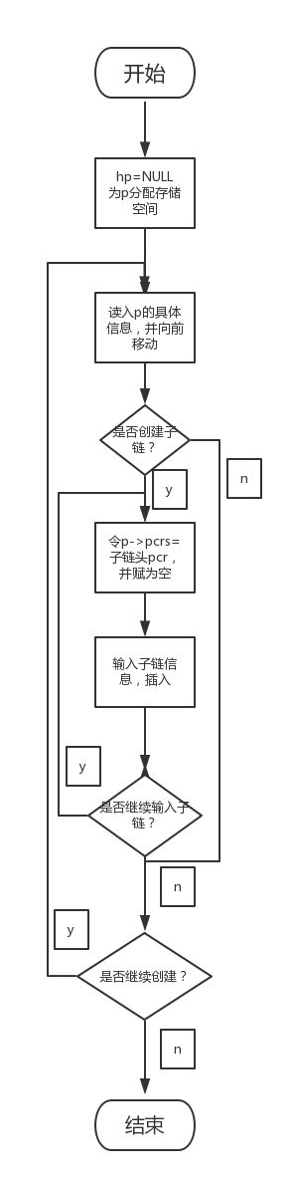

void save_basiclist(basics *head2);//保存灾害信息到文件
与上面基本相同，只是读入变成写进文件
void load_basiclist(basics **head2);//将保存在文件中的灾害信息读入链表
与上面基本相同，只是读入变成从文件读入
void print_basiclist(basics *head2);//输出所有的灾害信息
见下面，这个就是遍历
void cordet_basiclist(basics **head2);//修改删除灾害信息
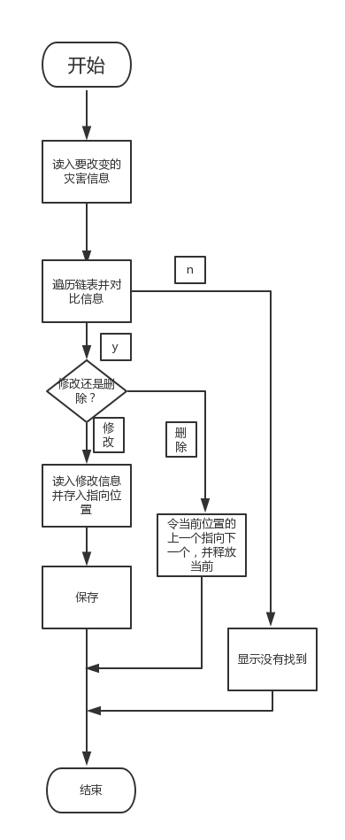

void add_basiclist(basics **head2);//在尾部增加一个节点
就是遍历到文件尾，然后添加一个节点，并将下一个指针赋为空
void find_basiclist(basics *head2);//在基本信息中寻找目标
见下面，基本和下面相同
void find_donationlist(basics *head2);//在捐款信息中寻找目标
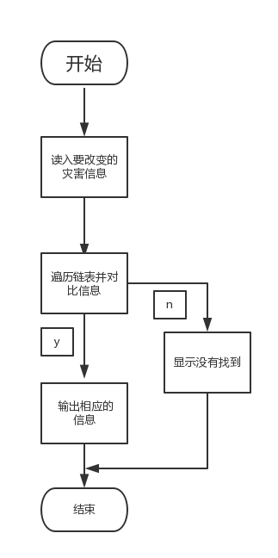

void shuju1_basiclist(kinds *head1,basics *head2); //各类灾害的信息和
见下面，基本和下面的相同
void shuju2_basiclist(kinds *head1,basics *head2); //各类较高级别的灾害的信息和
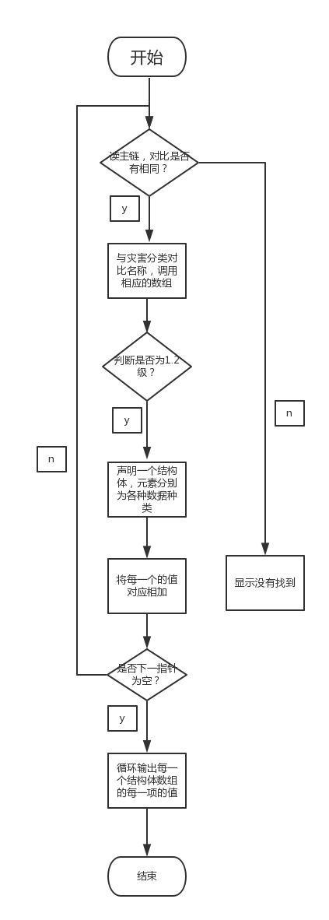
void shuju3_basiclist(basics *head2);//查询某一个灾害在某一年内各个数据的总和
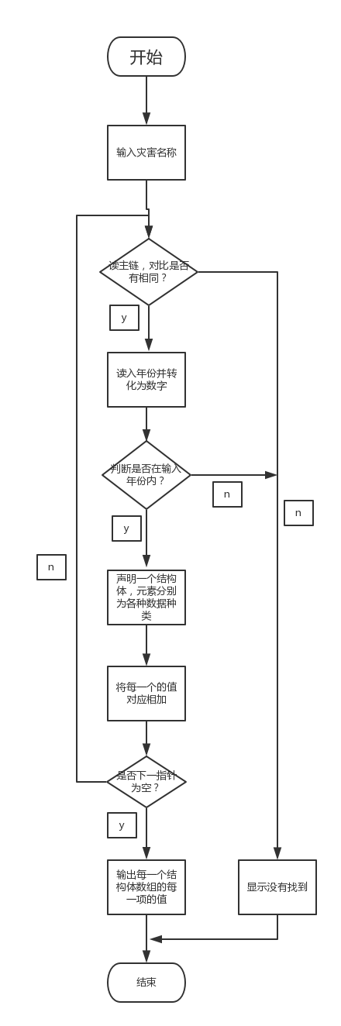
void shuju4_basiclist(kinds *head1,basics *head2);//某一时间段个人和机构捐款总数 与上面相似
void shuju5_basiclist(basics *head2);//某人捐款总数
与上面相似
每一个的实现需要不同的代码。
首先创建一个链表信息，必须先申明需要的变量为一个结构体，必须有指向下一个的指针，有子链的要有指向子链的头指针的指针。然后对链表进行建立并且将第一个设为尾指针，从后往前建立，链表建立完毕后必须存储到文件中，不然下一次打开时输入的东西就会消失。所以必须有一个存储的函数，主要是将链表遍历一遍，将所有的数据写到文件之中存好就行了（我采用的是文本文件，每一个数据依次读，写进去时加一个空格，读完一组就添加一个换行符）。接下来是将存在文件中的数据读到链表中并且将头指针指向所有数据的头指针，这个算法的实现比较简单，其实就是将从键盘输入变成了从文件输入，记得创建储存空间就行了。接下来是输出所有的数据，其实就是遍历一遍，然后用printf函数将读到的数据输出一遍就好了。至于修改与删除，首先要找到要改变的地方，这就要求用户输入一个可以唯一确定位置的地方，然后遍历过程中一一对比看是否满足搜寻的条件。找到确定的位置后修改就是将那个地方的数据重新存储一遍，删除就是将指向他的指针变成指向它指向的东西就行了。在这些工作做完以后还是要调用存到文件中的函数，不然修改的东西就没有什么用。在尾部增加一个节点，就是先找到尾节点然后再新增一个，记得他的指向下一个的指针要赋值为NULL。寻找目标就是先要用户输入他要寻找东西的一部分，然后遍历，然后一个一个寻找，直至满足所有的条件，然后输出。以上结构都是十分基本的，没有太多好说的，以下重点介绍增加的五个功能及其实现。
第一个算法的实现就是要调用两个链表的指针，然后以自然灾害分类的这个链表为主展开。先申明一个结构体，其中包含灾害名字和各个数据的总和。然后读入一个灾害名字，对自然灾害信息那个链表进行遍历，把是这种灾害的东西相加，直至读到空指针，然后再读下一个灾害的名字。直至自然灾害分类的链表读完。这里最好是申明一个结构体数组，这样比较清晰，一个对应一种灾害的所有信息，然后在最后用一个循环结构输出即可。
第二个算法的实现就是在第一算法的基础上加一个判断是否为‘1’或者‘2’级别的灾害就行了。
第三个算法更为简单，不需要对第一个链表进行遍历，只需要用户自己输入灾害的名字，然后一一对比，将符合条件的数据进行相加。有一个比较重要，就是先确定年份，避免多余的计算。先读入用户输入的年份，然后对比，找到确定的年份，其余的部分，没有难度。
第四个算法，申明两个空间的结构数组，一个给个人，一个给机构。重要的部分还是对于输入年份的判断，我输入两个日期，是按照字符串读入的，没有办法直接比较。而且用户也不是说会标准的输入已知的时间，他可能只输入一个年或者一个月份，比较就没有意义。所以可以调用字符串的那个比较函数，也可以调用将数字字符串转化成数字的函数，然后进行比较。
第五个算法是对于个人或者机构所有的捐款总数，其实不难，就是用户首先输入要查找的个人或者机构的名字，然后进行遍历，一一对比，对于符合条件的信息进行相加，再到最后输出即可。
最后是做一个菜单，需要考虑到用户的输入习惯，和用户使用的便捷性，一些细节和提示要做好。主要用switch，case以及loop，goto函数来实现一些返回选择的功能。

五、系统实现
#include"stdio.h"
#include"stdlib.h"
#include"string.h"
typedef struct kind_tab{
char name[15];//灾害名称
char kind;//类别编号
struct kind_tab *next;
} kinds;
typedef struct donation_tab{//捐款信息
char num[12];//事件编号
char time[15];//时间
char kind;//捐款类别
char name[20];//捐款者名称
float amount;//捐款数目
struct donation_tab *next;
} donas;
typedef struct basic_tab{ //基本信息
char num[12];//编号
char time[15];//时间
char name[15]; //灾害名称
char level;//级别
char place[20];//地点
int death;//死亡人数
int building;//倒塌民房
float money;//经济损失
donas *head_amount;
struct basic_tab *next;
} basics;
typedef struct sum_tab{ //各类之和
char name[15];//灾害名称
int cishu;//次数
int death;//死亡数
int building;//建筑物
float money; //损失
} sums;
typedef struct donation_sum{
char name[15];
float geren;
float jigou;
} donasum;

void creat_kindlist(kinds **head1); //创建灾害分类信息
void save_kindlist(kinds *head1);//保存分类信息到文件
void cordet_kindlist(kinds **head1);//修改和删除分类信息
void load_kindlist(kinds **head1);//将保存在文件中的分类信息读入链表
void print_kindlist(kinds *head1);//输出保存的全部分类数据
void find_kindlist(kinds *head1);//寻找有相同子串的灾害
void beifen_kindlist(kinds *head1);//将数据备份
void huifu_kindlist(kinds **head1);//将数据恢复
void add_kindlist(kinds **head1); //在尾部增加一个节点

void creat_basiclist(basics **head2);//创建灾害事件信息
void save_basiclist(basics *head2);//保存灾害信息到文件
void load_basiclist(basics **head2);//将保存在文件中的灾害信息读入链表
void print_basiclist(basics *head2);//输出所有的灾害信息
void cordet_basiclist(basics **head2);//修改删除灾害信息
void add_basiclist(basics **head2);//在尾部增加一个节点
void beifen_basiclist(basics *head2);//数据备份
void huifu_basiclist(basics **head2); //数据恢复
void find_basiclist(basics *head2);//在基本信息中寻找目标
void find_donationlist(basics *head2);//在捐款信息中寻找目标

void shuju1_basiclist(kinds *head1,basics *head2); //各类灾害的信息和
void shuju2_basiclist(kinds *head1,basics *head2); //各类较高级别的灾害的信息和
void shuju3_basiclist(basics *head2);//查询某一个灾害在某一年内各个数据的总和
void shuju4_basiclist(kinds *head1,basics *head2);//某一时间段个人和机构捐款总数
void shuju5_basiclist(basics *head2);//某人捐款总数

int main(void)
{
char c[5];
int l[5];
kinds *head1=NULL;
basics *head2=NULL;
system("color 1F");//系统命令，调颜色
loop:
printf("\t\t********************************************************************\n");
printf("\t\t*==================================================================*\n");
printf("\t\t* ◆ ◆ ◆ 自 然 灾 害 管 理 系 统 ◆ ◆ ◆ *\n");
printf("\t\t*==================================================================*\n");
printf("\t\t* *\n");
printf("\t\t* 1.自然灾害灾害类别的管理 *\n");
printf("\t\t* 2.自然灾害信息及捐款信息管理 *\n");
printf("\t\t* 3.数据整合整理及分析 *\n");
printf("\t\t* 4.结束选项 *\n");
printf("\t\t* *\n");
printf("\t\t********************************************************************\n\n");
printf("\t\t 请输入你的选择：");
c[0]=getchar();getchar();
system("cls");
if(c[0] == '1')
{
l[1]=1;
while(l[1]!=0)
{
l[1]=0;
printf("\t\t********************************************************************\n");
printf("\t\t* *\n");
printf("\t\t* ◆自然灾害灾害类别的管理 ◆ *\n");
printf("\t\t* *\n");
printf("\t\t* 1.创建灾害类别信息（会删除已有） *\n");
printf("\t\t* 2.输出灾害类别信息 *\n");
printf("\t\t* 3.修改和删除灾害类别信息 *\n");
printf("\t\t* 4.增加一个类别信息 *\n");
printf("\t\t* 5.根据子串寻找信息 *\n");
printf("\t\t* 6.数据备份 *\n");
printf("\t\t* 7.数据恢复 *\n");
printf("\t\t* 8.返回主系统 *\n");
printf("\t\t* *\n");
printf("\t\t********************************************************************\n\n");
printf("\t\t 请输入你的选择：");
c[1]=getchar();getchar();
switch(c[1])
{
case '1':
creat_kindlist(&head1);
save_kindlist(head1);
break;
case '2':
load_kindlist(&head1);
print_kindlist(head1);
break;
case '3':
load_kindlist(&head1);
cordet_kindlist(&head1);
save_kindlist(head1);
break;
case '4':
load_kindlist(&head1);
add_kindlist(&head1);
save_kindlist(head1);
break;
case '5':
load_kindlist(&head1);
find_kindlist(head1);
break;
case '6':
load_kindlist(&head1);
beifen_kindlist(head1);
break;
case '7':
huifu_kindlist(&head1);
save_kindlist(head1);
break;
case '8':
system("cls");
goto loop;
}
printf("\n\n\n\t\t\t\t按enter键继续。");
if((c[1]=getchar()) !='\0' )
{
system("cls");
l[1]=1;
}
}
}
else if(c[0] == '2')
{
l[2]=1;
while(l[2]!=0)
{
l[2]=0;
printf("\t\t********************************************************************\n");
printf("\t\t* *\n");
printf("\t\t* ◆ 自然灾害信息及捐款信息管理 ◆ *\n");
printf("\t\t* *\n");
printf("\t\t* 1.创建灾害类别信息（会删除已有） *\n");
printf("\t\t* 2.输出灾害事件信息 *\n");
printf("\t\t* 3.修改和删除灾害事件信息 *\n");
printf("\t\t* 4.增加一个灾害信息 *\n");
printf("\t\t* 5.寻找灾害事件信息 *\n");
printf("\t\t* 6.寻找捐款信息 *\n");
printf("\t\t* 7.数据备份 *\n");
printf("\t\t* 8.数据恢复 *\n");
printf("\t\t* 9.返回主系统 *\n");
printf("\t\t* *\n");
printf("\t\t********************************************************************\n\n");
printf("\t\t 请输入你的选择：");
c[2]=getchar();getchar();
switch(c[2])
{
case '1':
creat_basiclist(&head2);
save_basiclist(head2);
break;
case '2':
load_basiclist(&head2);
print_basiclist(head2);
break;
case '3':
load_basiclist(&head2);
cordet_basiclist(&head2);
save_basiclist(head2);
break;
case '4':
load_basiclist(&head2);
add_basiclist(&head2);
save_basiclist(head2);
break;
case '5':
load_basiclist(&head2);
find_basiclist(head2);
break;
case '6':
load_basiclist(&head2);
find_donationlist(head2);
break;
case '7':
load_basiclist(&head2);
beifen_basiclist(head2);
break;
case '8':
huifu_basiclist(&head2);
save_basiclist(head2);
case '9':
system("cls");
goto loop;
}
printf("\n\n\n\t\t\t\t按enter键继续。");
if((c[2]=getchar()) !='\0' )
{
system("cls");
l[2]=1;
}
}

}
else if(c[0] == '3')
{
l[3]=1;
while(l[3]!=0)
{
l[3]=0;
printf("\t\t********************************************************************\n");
printf("\t\t* *\n");
printf("\t\t* ◆ 数据整合整理及分析 ◆ *\n");
printf("\t\t* *\n");
printf("\t\t* 1.各类灾害各个信息之和 *\n");
printf("\t\t* 2.各类1,2级别的灾害各个信息之和 *\n");
printf("\t\t* 3.查询某一种灾害在某一年各个数据之和 *\n");
printf("\t\t* 4.某一时间段个人和机构捐款数分别的和 *\n");
printf("\t\t* 5.查询某人捐款总数 *\n");
printf("\t\t* 6.返回主系统 *\n");
printf("\t\t* *\n");
printf("\t\t********************************************************************\n\n");
printf("\t\t 请输入你的选择：");
c[3]=getchar();getchar();
switch(c[3])
{
case '1':
load_basiclist(&head2);
load_kindlist(&head1);
shuju1_basiclist(head1,head2);
break;
case '2':
load_basiclist(&head2);
load_kindlist(&head1);
shuju2_basiclist(head1,head2);
break;
case '3':
load_basiclist(&head2);
load_kindlist(&head1);
shuju3_basiclist(head2);
break;
case '4':
load_basiclist(&head2);
load_kindlist(&head1);
shuju4_basiclist(head1,head2);
break;
case '5':
load_basiclist(&head2);
load_kindlist(&head1);
shuju5_basiclist(head2);
break;
case '6':
system("cls");
goto loop;
}
printf("\n\n\n\t\t\t\t按enter键继续。");
if((c[3]=getchar()) !='\0' )
{
system("cls");
l[3]=1;
}
}
}
else if(c[0] == '4')
return 0;
printf("\t\t\t\t\tcoutinue chioce? y or n?\n");
system("cls");
goto loop;
return 0;
}

void beifen_kindlist(kinds *head1)//将数据备份
{
FILE *out1;
kinds *p=head1;
if((out1 = fopen("C:\\my work\\informationsorting2.txt","wb")) == NULL)
exit(-1);
while(p != NULL)
{
fwrite(p,sizeof(kinds),1,out1);
p=p->next;
}
fclose(out1);
}

void huifu_kindlist(kinds **head1) //数据恢复
{
FILE *in1;
kinds *hp=NULL,*p;
char ch;
printf("\t\t\t\t会覆盖掉原有数据，是否继续？Y or N\n");
ch=getchar();
getchar();
if(ch=='N' || ch=='n')
return ;
if((in1 = fopen("C:\\my work\\informationsorting2.txt","rb")) == NULL)
exit(-1);
while(!feof(in1)){
p=(kinds *)malloc(sizeof(kinds));
fread(p,sizeof(kinds),1,in1);
if(!feof(in1)){
p->next=hp;
hp=p;
}
}
(*head1)=hp;
fclose(in1);
}

void creat_kindlist(kinds **head1)
{
kinds *hp=NULL,*p;
char ch;
loop:
p=(kinds *)malloc(sizeof(kinds));
printf("\t\t\t\tInput natural disasters' num and name\n");
printf("\t\t\t\t\tEnter the number:");
scanf("%c",&p->kind);getchar();
printf("\t\t\t\t\tEnter the name:");
scanf("%s",p->name);getchar();
p->next=hp;
hp=p;//后进来的放在前面
printf("\t\t\t\t Continue input? y or n\n");
printf("\t\t\t\t\tPlease enter your choice:");
ch=getchar();getchar();
if(ch=='y' || ch=='Y')
goto loop;//再来一次
(*head1)=hp;
}

void save_kindlist(kinds *head1)
{
FILE *out1;
kinds *p=head1;
if((out1 = fopen("C:\\my work\\informationsorting.txt","wb")) == NULL)
exit(-1);
while(p != NULL)
{
fwrite(p,sizeof(kinds),1,out1);
p=p->next;
}
fclose(out1);
}

void cordet_kindlist(kinds **head1)
{
char ch;
kinds *p;
p=*head1;
printf("\t\t\t\t1:look up by number\n");
printf("\t\t\t\t2:look up by name\n");
printf("\t\t\t\tPlease enter your choice:");
ch=getchar();getchar();
switch(ch)
{
case '1':
printf("\t\t\t\tPlease input the number\n");
printf("\t\t\t\t Enter the number:");
int num;
scanf("%d",&num);
num=num+'0';
for(;p->next!=NULL&&num!=p->kind;p=p->next)
;
if(num==p->kind)
printf("\t\t\t\tfind %-7c %-7s\n",p->kind,p->name);
else if(p->next==NULL)
{
printf("\t\t\t\t\tNOT FOUND\n");
getchar();
return ;
}
break;
case '2':
printf("\t\t\t\tPlease input the name\n");
char t[10];
printf("\t\t\t\tEnter the name:");
scanf("%s",t);
for(;p->next!=NULL&&strcmp(p->name,t);p=p->next)
;
if(!strcmp(p->name,t))
printf("\t\t\t\tfind %-7c %-7s\n",p->kind,p->name);
else if(p->next==NULL)
{
printf("\t\t\t\t\tNOT FOUND\n");
getchar();
return ;
}
break;

}
getchar();
printf("\t\t\t\t1.Change\n\t\t\t\t2.delete\n\t\t\t\t3.nothing\n");
printf("\t\t\t\tPlease enter your choice:");
ch=getchar();getchar();
if(ch == '1')
{
printf("\t\t\t\tWhich one to change?\n");
printf("\t\t\t\t 1:number\n");
printf("\t\t\t\t 2:name\n");
printf("\t\t\t\t 3:I don't want to change anything\n");
printf("\t\t\t\t Please enter your choice:");
ch=getchar();
getchar();
switch(ch)
{
case '1':
printf("\t\t\t\tPlease reinput number or name\n");
printf("\t\t\t\t Enter the number:");
scanf("%d",&p->kind);
break;
case '2':
printf("\t\t\t\tPlease reinput number or name\n");
printf("\t\t\t\t Enter the name:");
scanf("%s",p->name);
break;
default :
return ;
}
getchar();
}
else if(ch == '2')
{
printf("\t\t\t\tDestroy %-7c |%-7s?y or n.\n",p->kind,p->name);
printf("\t\t\t\t Please enter your choice:");
ch=getchar();getchar();
if(ch == 'y' || ch == 'Y')
{
if(p==*head1)
*head1=p->next;
else
p=p->next;
free(p);
}
}
else
return;
}

void load_kindlist(kinds **head1)
{
FILE *in1;
kinds *hp=NULL,*p;
if((in1 = fopen("C:\\my work\\informationsorting.txt","rb")) == NULL)
{
printf("\t\t\t\t\t打开文件失败！\n");
exit(-1);
}
while(!feof(in1)){
p=(kinds *)malloc(sizeof(kinds));
fread(p,sizeof(kinds),1,in1);
if(!feof(in1)){
p->next=hp;
hp=p;
}
}
(*head1)=hp;
fclose(in1);
}

void print_kindlist(kinds *head1)
{
kinds *p=head1;
printf("\t\t\t\t\t_________________\n");
printf("\t\t\t\t\t编号 |名称\n");
while(p !=NULL)
{
printf("\t\t\t\t\t%-7c |%-7s\n",p->kind,p->name);
p=p->next;
}
}

void find_kindlist(kinds *head1)
{
char a[80];
int j,k,n;
kinds *p;
p=head1;
printf("\t\tPlease enter a part of what you want to find.\n");
printf("\t\t\t\t The part:");
scanf("%s",a);getchar();
while(p != NULL)
{
for(j=0,n=1;(p->name)[j]!='\0';j++)
{
if((p->name)[j] == a[0])
{
k=1;
while((p->name)[j+k]==a[k] && a[k]!='\0')
k++;
if(a[k] == '\0' && n==1)
{
printf("\t\t\t\t\t%-7c |%-7s\n",p->kind,p->name);
n++;
}
}

}
p=p->next;
}
}

void add_kindlist(kinds **head1)
{
kinds *p = *head1;
while((p->next) != NULL)
p = p->next;

p->next = (kinds *)malloc(sizeof(kinds));
p = p->next;
printf("\t\tPlease enter the number and the name that you want to add.\n");
printf("\t\t\t\t\tEnter the kind:");
scanf("%c",&p->kind);getchar();
printf("\t\t\t\t\tEnter the name:");
scanf("%s",&p->name);getchar();
p->next = NULL;
}

void creat_basiclist(basics **head2)
{
basics *hp=NULL,*p;
donas *pcrs;
char s[80]="",ch;
loop:
p=(basics *)malloc(sizeof(basics));
printf("\t Please input the accident's number,time,name,level,place,death,building,money.\n");
printf("\t\t\t\t\tEnter the number:");
scanf("%s",p->num);getchar();
printf("\t\t\t\t\tEnter the time:");
scanf("%s",p->time);getchar();
printf("\t\t\t\t\tEnter the name:");
scanf("%s",p->name);getchar();
printf("\t\t\t\t\tEnter the level:");
scanf("%c",&p->level);getchar();
printf("\t\t\t\t\tEnter the place:");
scanf("%s",p->place);getchar();
printf("\t\t\t\t\tEnter the death:");
scanf("%d",&p->death);getchar();
printf("\t\t\t\t\tEnter the building:");
scanf("%d",&p->building);getchar();
printf("\t\t\t\t\tEnter the money:");
scanf("%f",&p->money);getchar();
p->head_amount=NULL;
p->next=hp;
hp=p;//后进来的放在前面
printf("\t\t\t\t continue input data of accident? y or n.\n");
printf("\t\t\t\t\tPlease enter your choice:");
ch=getchar();getchar();
if(ch=='y' || ch=='Y')
goto loop;//再来一次
(*head2)=hp;
p=(*head2);
while(p != NULL)
{//创建捐款链
printf("\t Input the donation informations of accident %s?y or n.\n",p->num);
printf("\t\t\t\t\tPlease enter your choice:");
ch=getchar();getchar();
while(ch == 'y' || ch == 'Y')
{
pcrs = (donas *)malloc(sizeof(donas));
printf("\t\t\t\tPlease input time,kind,name,amount.\n");
printf("\t\t\t\t\tEnter the time:");
scanf("%s",pcrs->time);getchar();
printf("\t\t\t\t\tEnter the kind:");
scanf("%c",&pcrs->kind);getchar();
printf("\t\t\t\t\tEnter the name:");
scanf("%s",pcrs->name);getchar();
printf("\t\t\t\t\tEnter the amount:");
scanf("%f",&pcrs->amount);getchar();
strcpy(pcrs->num,p->num);
pcrs->next=p->head_amount;
p->head_amount=pcrs;
printf("\t Input the other donation informations of accident %s?y or n.\n",p->num);
printf("\t\t\t\t\tPlease enter your choice:");
ch=getchar();getchar();
}
p=p->next;
}
return ;
}

void save_basiclist(basics *head2)
{
FILE *basicFile, *donaFile;
basics *basicNode = head2;
donas *pcrs;
//打开文件
if((basicFile = fopen("C:\\my work\\basicinformation.txt", "w")) == NULL)
exit(-1);
if((donaFile = fopen("C:\\my work\\donationinformation.txt", "w")) == NULL)
exit(-1);

while(basicNode != NULL)
{
fprintf(basicFile, "%s ", basicNode->num);
fprintf(basicFile, "%s ", basicNode->time);
fprintf(basicFile, "%s ", basicNode->name);
fprintf(basicFile, "%c ", basicNode->level);
fprintf(basicFile, "%s ", basicNode->place);
fprintf(basicFile, "%d ", basicNode->death);
fprintf(basicFile, "%d ", basicNode->building);
fprintf(basicFile, "%f\n", basicNode->money);
pcrs = basicNode->head_amount;
while(pcrs != NULL)
{
fprintf(donaFile, "%s ", pcrs->num);
fprintf(donaFile, "%s ", pcrs->time);
fprintf(donaFile, "%c ", pcrs->kind);
fprintf(donaFile, "%s ", pcrs->name);
fprintf(donaFile, "%f\n", pcrs->amount);
pcrs = pcrs->next;
}
basicNode = basicNode->next;
}

fclose(basicFile);
fclose(donaFile);
}

void load_basiclist(basics **head2)
{
FILE *basicFile, *donaFile;
basics *hp=NULL,*p;
donas *pcrs;

if((basicFile = fopen("C:\\my work\\basicinformation.txt", "r")) == NULL)
exit(-1);
if((donaFile = fopen("C:\\my work\\donationinformation.txt", "r")) == NULL)
exit(-1);

while(! feof(basicFile) )
{
p=(basics *)malloc(sizeof(basics));
fscanf(basicFile, "%s ", p->num);
fscanf(basicFile, "%s ", p->time);
fscanf(basicFile, "%s ", p->name);
fscanf(basicFile, "%c ", &p->level);
fscanf(basicFile, "%s ", p->place);
fscanf(basicFile, "%d ", &p->death);
fscanf(basicFile, "%d ", &p->building);
fscanf(basicFile, "%f\n", &p->money);
p->head_amount=NULL;
p->next=hp;
hp=p;
}
//头结点
(*head2) = hp;
while(! feof(donaFile))
{
pcrs = (donas *)malloc(sizeof(donas));
fscanf(donaFile, "%s ", pcrs->num);
fscanf(donaFile, "%s ", pcrs->time);
fscanf(donaFile, "%c ", &pcrs->kind);
fscanf(donaFile, "%s ", pcrs->name);
fscanf(donaFile, "%f\n", &pcrs->amount);
p = (*head2);
while(p != NULL)
{
if(!strcmp(p->num, pcrs->num))
{
pcrs->next = p->head_amount;
p->head_amount = pcrs;
break;
}
else
p = p->next;
}
}
fclose(basicFile);
fclose(donaFile);
}

void print_basiclist(basics *head2)
{
basics *p=head2;
donas *pcrs;
printf(" 编号 时间 名字 级数 地点 死亡数 建筑 损失（亿）\n");
while(p !=NULL)
{
printf("%-13s%-16s%-15s%-3c %-15s%8d%8d %8.2f\n",p->num,p->time,p->name,p->level,p->place,p->death,p->building,p->money);
pcrs = p->head_amount;
printf(" 时间 名字 类别 总数（万）\n");
while(pcrs != NULL)
{
printf("%-13s%-16s%-15s%-3c %-8.2f\n",pcrs->num,pcrs->time,pcrs->name,pcrs->kind,pcrs->amount);
pcrs=pcrs->next;
}
p=p->next;
printf("\n");
if(p!=NULL)
printf(" 编号 时间 名字 级数 地点 死亡数 建筑 损失（亿）\n");
}
}

void cordet_basiclist(basics **head2)
{
char ch,t[20];
basics *p;
donas *pcrs;
p=*head2;
pcrs=p->head_amount;
printf("\t\t\t\tWhat do you want to change or detele?\n\t\t\t\t\t1.basicinformation\n\t\t\t\t\t2.donationinformation\n");
printf("\t\t\t\t\tPlease enter your choice:");
ch=getchar();getchar();
if(ch == '1')
{
printf("\t\t\t\tPlease enter the number of the thing that you want to change or delete.\n");
printf("\t\t\t\tPlease enter the number:");
scanf("%s",t);
getchar();
for(;p->next!=NULL&&strcmp(p->num,t);p=p->next)
;
if(!strcmp(p->num,t))
printf("\t\t\tfind %s %s %s %c %s %d %d %f\n",p->num,p->time,p->name,p->level,p->place,p->death,p->building,p->money);
else if(p->next==NULL)
{
printf("\t\t\t\tNOT FOUND.\n");
return ;
}
printf("\t\t\t\tchange push 1\n\t\t\t\tdelete push 2.\n");
printf("\t\t\t\tPlease enter your choice:");
ch=getchar();
getchar();
if(ch == '1')
{
printf("\t\t\t\twhich one to change?\n");
printf("\t\t\t\t1:number\n");
printf("\t\t\t\t2:time\n");
printf("\t\t\t\t3:name\n");
printf("\t\t\t\t4:level\n");
printf("\t\t\t\t5:place\n");
printf("\t\t\t\t6:death\n");
printf("\t\t\t\t7:building\n");
printf("\t\t\t\t8:money\n");
printf("\t\t\t\t9:I don't want to change anything.\n");
printf("\t\t\t\tPlease enter your choice:");
ch=getchar();getchar();
if(ch !='9')
{
printf("\t\t\t\tplease reinput\n");
printf("\t\t\t\tenter you want:");
}
switch(ch)
{
case '1':
scanf("%s",p->num);
break;
case '2':
scanf("%s",p->time);
break;
case '3':
scanf("%s",p->name);
break;
case '4':
scanf("%c",&p->level);
break;
case '5':
scanf("%s",p->place);
break;
case '6':
scanf("%d",&p->death);
break;
case '7':
scanf("%d",&p->building);
break;
case '8':
scanf("%f",&p->money);
break;
default :
return ;
}
getchar();
}
else if(ch == '2')
{
printf("\t\t\tDetele %s %s %s %c %s %d %d %f? y or n.\n",p->num,p->time,p->name,p->level,p->place,p->death,p->building,p->money);
printf("\t\t\t\tPlease enter your choice:");
ch=getchar();getchar();
if(ch == 'y' || ch == 'Y')
{
if(p==*head2)
*head2=p->next;
else
p=p->next;
free(p);
}
}
}
else if(ch == '2')
{
printf("\t\t\t\tPlease enter the time of the thing that you want to change or delete.\n");
printf("\t\t\t\tPlease enter the time:");
scanf("%s",t);
getchar();
while(p != NULL)
{
pcrs=p->head_amount;
for(;pcrs->next!=NULL&&strcmp(pcrs->time,t);pcrs=pcrs->next)
;
if(!strcmp(pcrs->time,t))
{
printf("\t\t\t\tfind %s %s %c %s %f\n",pcrs->num,pcrs->time,pcrs->kind,pcrs->name,pcrs->amount);
break;
}
else if(pcrs->next==NULL)
p=p->next;
}
if(strcmp(pcrs->time,t))
{
printf("\t\t\t\tNOT FOUND!\n");
return ;
}
printf("\t\t\t\tchange push 1\n\t\t\t\tdelete push 2.\n");
printf("\t\t\t\tPlease enter your choice:");
ch=getchar();getchar();
if(ch == '1')
{
printf("\t\t\t\twhich one to change?\n");
printf("\t\t\t\t1:number\n");
printf("\t\t\t\t2:time\n");
printf("\t\t\t\t3:kind\n");
printf("\t\t\t\t4:name\n");
printf("\t\t\t\t5:amount\n");
printf("\t\t\t\t6:I don't want to change anything.\n");
printf("\t\t\t\tPlease enter your choice:");
ch=getchar();getchar();
if(ch!='6')
{
printf("\t\t\t\tplease reinput\n");
printf("\t\t\t\tenter you want:");
}
switch(ch)
{
case '1':
scanf("%s",pcrs->num);
break;
case '2':
scanf("%s",pcrs->time);
break;
case '3':
scanf("%c",&pcrs->kind);
break;
case '4':
scanf("%s",pcrs->name);
break;
case '5':
scanf("%f",&pcrs->amount);
break;
default :
return ;
}
getchar();
}
else if(ch == '2')
{
printf("\t\t\t\tDetele %s %s %c %s %f ?",pcrs->num,pcrs->time,pcrs->kind,pcrs->name,pcrs->amount);
printf("\t\t\t\tenter your choice:");
ch=getchar();getchar();
if(ch == 'y' || ch == 'Y')
{
if(pcrs==p->head_amount)
p->head_amount=pcrs->next;
else
pcrs=pcrs->next;
free(pcrs);
}
}
}
}

void add_basiclist(basics **head2)
{
char ch,s[80];
basics *p = *head2;
donas *pcrs;
printf("\t\t\t\t\tWhat do you want to add?\n\t\t\t\t\t1.basicinformation\n\t\t\t\t\t2.donationinformation\n");
printf("\t\t\t\t\tPlease enter your choice:");
ch=getchar();getchar();
if(ch == '1')
{
while((p->next) != NULL)
p = p->next;
p->next = (basics *)malloc(sizeof(basics));
p = p->next;
printf("\t Please input the accident's number,time,name,level,place,death,building,money.\n");
printf("\t\t\t\t\tEnter the number:");
scanf("%s",p->num);getchar();
printf("\t\t\t\t\tEnter the time:");
scanf("%s",p->time);getchar();
printf("\t\t\t\t\tEnter the name:");
scanf("%s",p->name);getchar();
printf("\t\t\t\t\tEnter the level:");
scanf("%c",&p->level);getchar();
printf("\t\t\t\t\tEnter the place:");
scanf("%s",p->place);getchar();
printf("\t\t\t\t\tEnter the death:");
scanf("%d",&p->death);getchar();
printf("\t\t\t\t\tEnter the building:");
scanf("%d",&p->building);getchar();
printf("\t\t\t\t\tEnter the money:");
scanf("%f",&p->money);getchar();
p->next = NULL;
p->head_amount=NULL;
printf("\t Input the donation informations of accident %s?y or n.\n",p->num);
printf("\t\t\t\t\tPlease enter your choice:");
ch=getchar();getchar();
while(ch == 'y' || ch == 'Y')
{
pcrs = (donas *)malloc(sizeof(donas));
printf("\t\t\t\tPlease input time,kind,name,amount.\n");
printf("\t\t\t\t\tEnter the time:");
scanf("%s",pcrs->time);getchar();
printf("\t\t\t\t\tEnter the kind:");
scanf("%c",&pcrs->kind);getchar();
printf("\t\t\t\t\tEnter the name:");
scanf("%s",pcrs->name);getchar();
printf("\t\t\t\t\tEnter the amount:");
scanf("%f",&pcrs->amount);getchar();
strcpy(pcrs->num,p->num);
pcrs->next=p->head_amount;
p->head_amount=pcrs;
printf("\t Input the other donation informations of accident %s?y or n.\n",p->num);
printf("\t\t\t\t\tPlease enter your choice:");
ch=getchar();getchar();
}
}
else if(ch == '2')
{
printf("\t\t\t\tPlease enter the accident's number.\n");
printf("\t\t\t\t\tPlease enter the number:");
scanf("%s",s);getchar();
for(;p->next!=NULL&&strcmp(p->num,s);p=p->next)
;
if(!strcmp(p->num,s))
printf("\t\t\tfind %s %s %s %c %s %d %d %f\n",p->num,p->time,p->name,p->level,p->place,p->death,p->building,p->money);
else if(p->next==NULL)
{
printf("\t\t\t\tNOT FOUND.\n");
return ;
}
pcrs=p->head_amount;
while((pcrs->next) != NULL)
pcrs= pcrs->next;
pcrs->next = (donas *)malloc(sizeof(donas));
pcrs = pcrs->next;
printf("\t\t\t\tPlease input time,kind,name,amount.\n");
printf("\t\t\t\t\tEnter the time:");
scanf("%s",pcrs->time);getchar();
printf("\t\t\t\t\tEnter the kind:");
scanf("%c",&pcrs->kind);getchar();
printf("\t\t\t\t\tEnter the name:");
scanf("%s",pcrs->name);getchar();
printf("\t\t\t\t\tEnter the amount:");
scanf("%f",&pcrs->amount);getchar();
strcpy(pcrs->num,p->num);
pcrs->next = NULL;
}
return ;
}

void find_basiclist(basics *head2)
{
char ch,t[20],start[20],end[20];
basics *p=head2;
printf("\t\t\t1.look for by number.\n\t\t\t2.look for by day and name.\n");
printf("\t\t\tPlease enter your choice:");
ch=getchar();getchar();
if(ch == '1')
{
printf("\t\t\tPlease enter the number of the thing that you want to find.\n");
printf("\t\t\tPlease enter the number:");
scanf("%s",t);getchar();
for(;p->next!=NULL&&strcmp(p->num,t);p=p->next)
;
if(!strcmp(p->num,t))
printf("\t\t\tfind %s %s %s %c %s %-5d %-5d %-7f亿\n",p->num,p->time,p->name,p->level,p->place,p->death,p->building,p->money);
else if(p->next==NULL)
{
printf("\t\t\t\tNOT FOUND.\n");
return ;
}
}
else if(ch == '2')
{
printf("\t\t\tPlease enter the start,the end day.\n");
printf("\t\t\tPlease enter the start day:");
scanf("%s",start);
printf("注释：寻找不包括末尾日期（需要包括末尾日期应在其后加a）\n");
printf("\t\t\tPlease enter the end day:");
scanf("%s",end);
printf("\t\t\tPlease enter the name that you want to find.\n");
printf("\t\t\tPlease enter the name:");
scanf("%s",t);
getchar();
while(p != NULL)
{
if((!strcmp(p->name,t)) && (strcmp(p->time,end)<0) && (strcmp(p->time,start)>0))
printf("\t\t\tfind %s %s %s %c %s %-5d %-5d %-7f亿\n",p->num,p->time,p->name,p->level,p->place,p->death,p->building,p->money);
p=p->next;
}
printf("\t\t\tThat is all.\n");
return ;
}
}

void beifen_basiclist(basics *head2)
{
FILE *out1,*out2;
basics *p=head2;
donas *pcrs;
if((out1 = fopen("C:\\my work\\basicinformation2.txt","wb")) == NULL)//打开基本信息文件
exit(-1);
if((out2 = fopen("C:\\my work\\donationinformation2.txt","wb")) == NULL)//捐款信息
exit(-1);
while(p != NULL){
fwrite(p,sizeof(basics),1,out1);//写基本信息记录
pcrs=p->head_amount;
while(pcrs != NULL){
fwrite(pcrs,sizeof(donas),1,out2);
pcrs =pcrs->next;
}
p=p->next;
}
fclose(out1);
fclose(out2);
}

void huifu_basiclist(basics **head2)
{
FILE *in1,*in2;
basics *hp=NULL,*p;
donas *pcrs;
char ch;
printf("会覆盖掉原有数据，是否继续？Y or N\n");
ch=getchar();
getchar();
if(ch=='N' || ch=='n')
return ;
if((in1 = fopen("C:\\my work\\basicinformation2.txt","rb")) == NULL)
exit(-1);
if((in2 = fopen("C:\\my work\\donationinformation2.txt","rb")) == NULL)
exit(-1);
while(!feof(in1)){
p=(basics *)malloc(sizeof(basics));
fread(p,sizeof(basics),1,in1);
if(!feof(in1)){
p->head_amount=NULL;
p->next=hp;
hp=p;
}
}
(*head2)=hp;
while(!feof(in2))
{
pcrs=(donas *)malloc(sizeof(donas));
fread(pcrs,sizeof(donas),1,in2);
if(!feof(in2)){
p=(*head2);
while(p != NULL){
if(!strcmp(p->num,pcrs->num)){
pcrs->next=p->head_amount;
p->head_amount=pcrs;
break;
}
else
p=p->next;
}
}
}
fclose(in1);
fclose(in2);
}

void find_donationlist(basics *head2)
{
char ch,t[20],na[20];
int j,k,n;
float start,end;
basics *p=head2;
donas *pcrs=NULL;
printf("\t\t\t1.look for by number and a part of the name.\n\t\t\t2.look for by kind and amount.\n");
printf("\t\t\tPlease enter your choice:");
ch=getchar();getchar();
if(ch == '1')
{
printf("\t\t\tPlease enter the number of the thing that you want to find.\n");
printf("\t\t\tPlease enter the number:");
scanf("%s",t);
printf("\t\t\tPlease enter a part of the person's name that you want to find.\n");
printf("\t\t\tPlease enter the part:");
scanf("%s",na);
getchar();
for(;p->next!=NULL&&strcmp(p->num,t);p=p->next)
;
if(!strcmp(p->num,t))
{
pcrs=p->head_amount;
while(pcrs != NULL)
{
for(j=0,n=1;(pcrs->name)[j]!='\0';j++)
{
if((pcrs->name)[j] == na[0])
{
k=1;
while((pcrs->name)[j+k]==na[k] && na[k]!='\0')
k++;
if(na[k] == '\0' && n==1)
{
printf("\t\t\tfind %s %s %c %s %f万\n",pcrs->num,pcrs->time,pcrs->kind,pcrs->name,pcrs->amount);
n++;
}
}
}
pcrs=pcrs->next;
}
}
else if(p->next==NULL)
{
printf("\t\t\t\tNOT FOUND.\n");
return ;
}
}
else if(ch == '2')
{
printf("\t\t\tPlease enter the kind that you want to find.\n");
printf("\t\t\tPlease enter the kind:");
ch=getchar();getchar();
printf("\t\t\tPlease enter the start and the end amount.\n");
printf("\t\t\tPlease enter the start day:");
scanf("%f",&start);
printf("\t\t\t\tPlease enter the end day:");
scanf("%f",&end);
getchar();
while(p !=NULL)
{
pcrs = p->head_amount;
while(pcrs != NULL)
{
if(((pcrs->kind) == ch) && (pcrs->amount > start) &&(pcrs->amount < end))
printf("\t\t\tfind %s %s %c %s %f万\n",pcrs->num,pcrs->time,pcrs->kind,pcrs->name,pcrs->amount);
pcrs=pcrs->next;
}
p=p->next;
}
}
}

void shuju1_basiclist(kinds *head1,basics *head2)
{
sums *ws[7];
sums *t;
basics *p;
kinds *pcrs=head1;
int i,j;
for(i=0;i<7;i++)
ws[i]=(sums *)malloc(sizeof(sums));
t=(sums *)malloc(sizeof(sums));
for(i=0;i<7;i++)
{
ws[i]->cishu=0;
ws[i]->death=0;
ws[i]->building=0;
ws[i]->money=0;
}
for(i=0;i<7;i++)
{
p=head2;
strncpy(ws[i]->name,pcrs->name,sizeof(ws[i]->name)-1);
(ws[i]->name)[sizeof(ws[i]->name)-1]='\0';
while(p != NULL)
{
if(!strcmp(p->name,pcrs->name))
{

ws[i]->cishu+=1;
ws[i]->death+=p->death;
ws[i]->building+=p->building;
ws[i]->money+=p->money;
}
p=p->next;
}
pcrs=pcrs->next;
}
for(i=0;i<7;i++)
for(j=0;j<6-i;j++)
if(ws[j]->cishu < ws[j+1]->cishu)
*t=*ws[j],*ws[j]=*ws[j+1],*ws[j+1]=*t;
for(i=0;i<7;i++)
printf("%-15s\t%-3d(次数)\t%-7d(死亡)\t%-7d(建筑)\t%-9.2f(钱数)\n",ws[i]->name,ws[i]->cishu,ws[i]->death,ws[i]->building,ws[i]->money);
}

void shuju2_basiclist(kinds *head1,basics *head2)
{
sums *w[7];
sums *t;
basics *p;
kinds *pcrs=head1;
int i,j;
for(i=0;i<7;i++)
w[i]=(sums *)malloc(sizeof(sums));
t=(sums *)malloc(sizeof(sums));
for(i=0;i<7;i++)
{
w[i]->cishu=0;
w[i]->death=0;
w[i]->building=0;
w[i]->money=0;
}
for(i=0;i<7;i++)
{
p=head2;
strcpy(w[i]->name,pcrs->name);
while(p != NULL)
{
if((!strcmp(p->name,pcrs->name)) && (((p->level)=='1') || (p->level=='2')))
{

w[i]->cishu+=1;
w[i]->death+=p->death;
w[i]->building+=p->building;
w[i]->money+=p->money;
}
p=p->next;
}
pcrs=pcrs->next;
}
for(i=0;i<7;i++)
for(j=0;j<6-i;j++)
if(w[j]->cishu < w[j+1]->cishu)
*t=*w[j],*w[j]=*w[j+1],*w[j+1]=*t;
for(i=0;i<7;i++)
printf("%-15s\t%-3d(次数)\t%-7d(死亡)\t%-7d(建筑)\t%-9.2f(钱数)\n",w[i]->name,w[i]->cishu,w[i]->death,w[i]->building,w[i]->money);
}

void shuju3_basiclist(basics *head2)
{
char start[15],end[15];
sums ba;
int n;
basics *p=head2;
printf("\t\t\tPlease enter the name of the natural disasters.\n");
printf("\t\t\tPlease enter the name:");
scanf("%s",ba.name);
printf("\t\t\tPlease enter the year that you want to find.\n");
printf("\t\t\tPlease enter the year:");
scanf("%d",&n);
getchar();
itoa(n,start,10);//转化成数
itoa(n+1,end,10);
ba.building=0;
ba.cishu=0;
ba.death=0;
ba.money=0;
while(p != NULL)
{
if(!strcmp(p->name,ba.name) && (strcmp(p->time,start)>0) && (strcmp(p->time,end)<0))
{
ba.building+=p->building;
ba.cishu+=1;
ba.death+=p->death;
ba.money+=p->death;
}
p=p->next;
}
printf("\t\t\t%-15s\t%-3d(次数)\t%-7d(死亡)\t%-7d(建筑)\t%-9f(钱数)\n",ba.name,ba.cishu,ba.death,ba.building,ba.money);
}

void shuju4_basiclist(kinds *head1,basics *head2)
{
donasum *ws[7];
basics *p;
kinds *pcrs=head1;
donas *pcrs2;
int i,j;
float geren,jigou;
char start[15],end[15];
for(i=0;i<7;i++)
ws[i]=(donasum *)malloc(sizeof(donasum));
printf("\t\t\tPlease enter the start,the end day.\n");
printf("\t\t\tPlease enter the start day:");
scanf("%s",start);
printf("\t\t\t注释：寻找不包括末尾日期（需要包括末尾日期应在其后加a）\n");
printf("\t\t\tPlease enter the end day:");
scanf("%s",end);
getchar();
for(i=0;i<7;i++)
{
ws[i]->geren=0;
ws[i]->jigou=0;
}
for(i=0;i<7;i++)
{
p=head2;
strcpy(ws[i]->name,pcrs->name);
while(p != NULL)
{
if(!strcmp(p->name,pcrs->name) && (strcmp(p->time,end)<0) && (strcmp(p->time,start)>0))
{
pcrs2=p->head_amount;
while(pcrs2 != NULL)
{
if(pcrs2->kind == '1')
ws[i]->geren+=pcrs2->amount;
if(pcrs2->kind == '2')
ws[i]->jigou+=pcrs2->amount;
pcrs2=pcrs2->next;
}
}
p=p->next;
}
pcrs=pcrs->next;
}
for(i=0;i<7;i++)
printf("\t\t\t%-15s\t%-8.2f(个人)\t%-8.2f(机构)\n",ws[i]->name,ws[i]->geren,ws[i]->jigou);
}

void shuju5_basiclist(basics *head2)
{
char na[15];
float s;
basics *p=head2;
donas *pcrs;
printf("\t\t\tPlease enter the name.\n");
printf("\t\t\tThe name:");
scanf("%s",na);getchar();
while(p != NULL)
{
pcrs=p->head_amount;
while(pcrs != NULL)
{
if(!strcmp(pcrs->name,na))
s+=pcrs->amount;
pcrs=pcrs->next;
}
p=p->next;
}
printf("\t\t\t%s 共捐出了%f元。\n",na,s);
}

六、运行测试与结果分析
总的菜单：
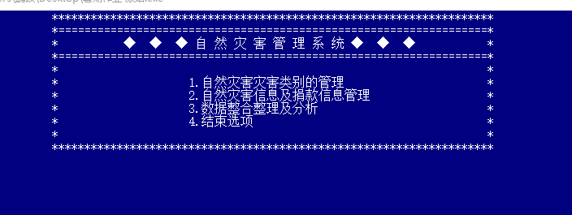
自然灾害种类管理菜单：
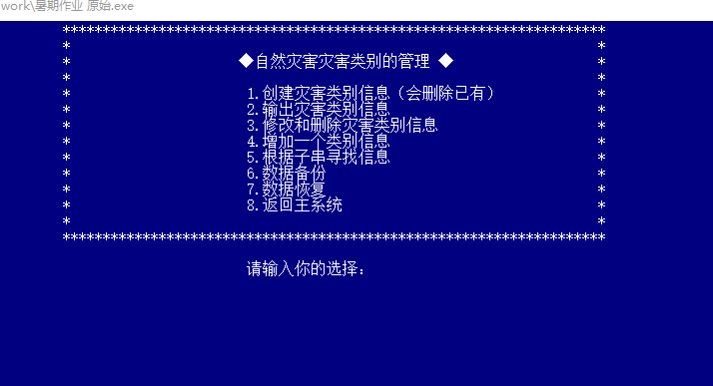

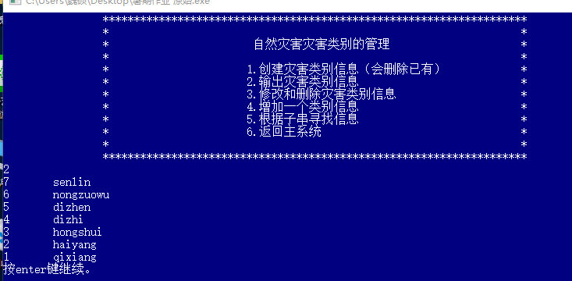
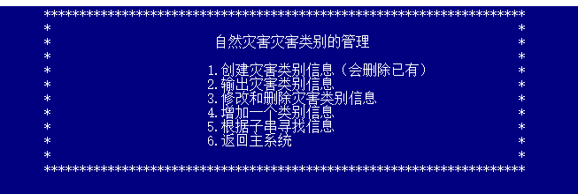

自然灾害信息以及捐款信息菜单：
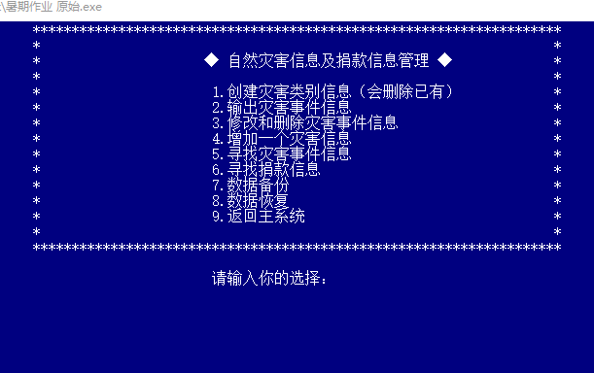

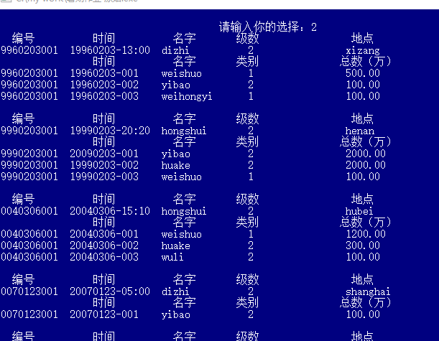

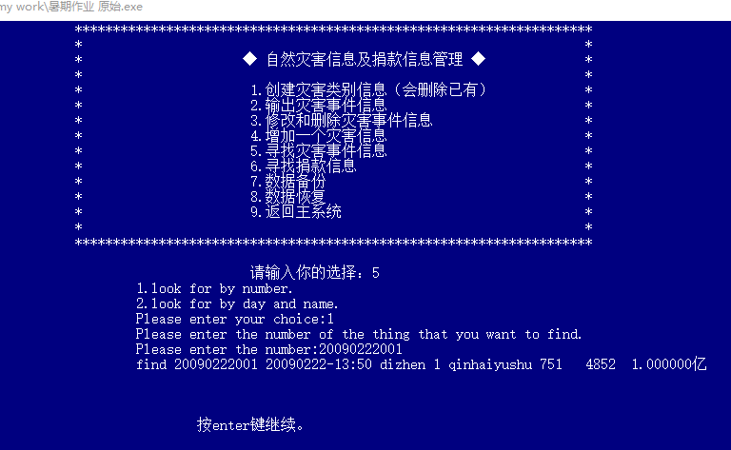

分别的功能：
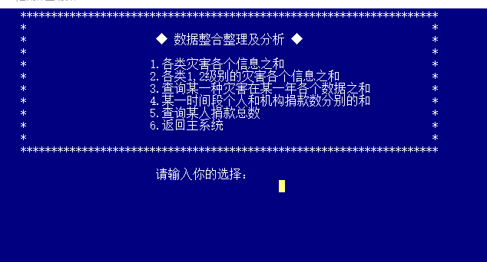

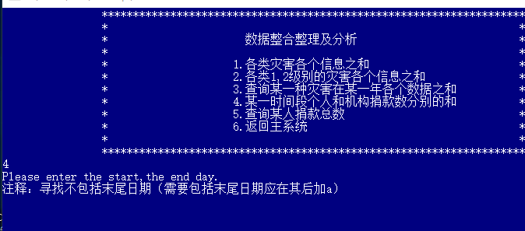
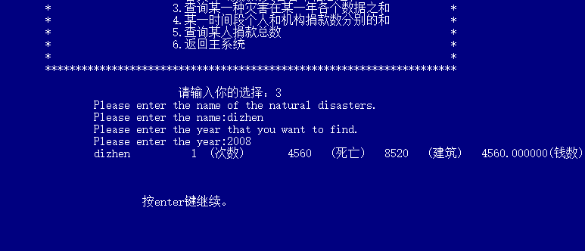
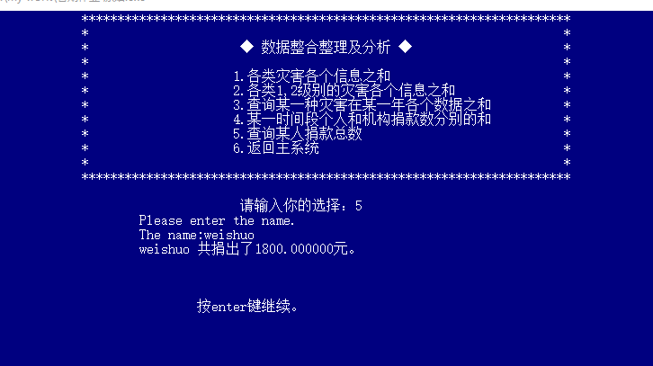

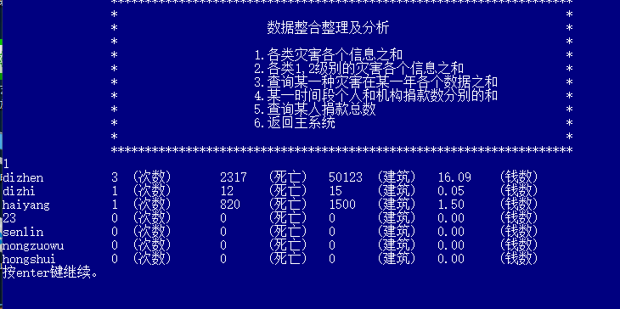

以上便是各个功能的截图，数据为已经输入的几组数据。没有对创建信息以及修改和删除进行进一步的操作，因为创建信息是全部从头开始，已有数据会清空，要增加数据可以通过add这个函数功能来实现。

七、总结
1.在写代码之前最好有一个总体的结构的意识，即哪一块要实现哪些功能，一个功能分成哪几个函数。首先就要把每一块分布好，千万不要边想边做，可能会使前后不衔接，有可能写到后面发现前面的代码必须全部修改，不然就不可以用的现象。
2.变量命名要清晰，不要图方便用a，b，c等歧义较多的东西去命名变量，这样做的结果是写到后面不知道自己写的什么东西，容易混乱。其次，尽量不要有太多重复的名字，不然也很容易弄混（不要用外部变量，血与泪的教训）
3.代码风格也十分重要，不要自己想到哪里写到哪里，到最后括号是谁的都不知道，更不用说优先级之类的东西。函数前面写清楚变量的意义，要做的事，不然都不知道自己写的什么。还有一个教训就是尽量单一出口，东西多了，这个地方要是出错了根本看不出来，可能你要算的东西还没有算完它就返回了，你也不知道，检查也检查不出来。
4.注意使用结构变量，东西多了以后一个一个命名十分麻烦也不好看。把握好结构体中的元素以及结构体的赋值方式，比如结构体中的字符数组就不能直接赋值，只能是用strcpy或者strncpy，而且直接用花括号赋值的方法只能在开始的时候用，在后面用的时候可以通过加一个（结构名）来解决。
5.写一块就要把一块调试完，分成一小块一小块的写，一小块一小块的调试，不然整合的时候都不知道自己错在哪里，又要从头看起，还不如从一开始就写好写完整，这样发现问题和解决问题都会相应的简单一些，不然问题越堆越大。
6.使用结构变量时要注意与其他变量的区别，就是要用malloc来分配一块存储区，返回值是void或者NULL，可以通过这个来判断分配区域是否成功以及进不进行下一步的操作。如果没有这一步，可能会出现很多错误，比如我在其中定义了一个整形赋值为0，输出的时候却是一堆乱码。还有就是分配区域的时候最好强制转化成相应的指针类型。
7.有一些函数存在一定的风险性，最好用相应的安全的函数代替，比如strcpy复制的时候就不知道大小可能溢出，但是strncpy就给了一个大小，不用担心溢出的情况，但是也有一个问题，就是可能没有复制完，也可能过多以后就在后面的多余的地方全部加上了‘\0’，没有必要，所以，一般使用的时候都是自己手动加上‘\0’。
8.设计菜单的时候先具体分成几大类，在逐步细分，最好有一个loop，goto，就是可以返回，而且要尽量考虑到实际情况，比如删除的的时候最好再次询问，可能只是误点，更改的时候也要留意。设置的选项要合理，比如不要用yes or no然后再到后面用char ch来接受判断是不是y或者Y。最好还是用图形界面，可惜水平不够，只好采用简易界面。而且输入输出要统一，比如需要的是单个字符，就不要输出让用户输入字符串的话，否则容易出现问题。
9.子链最好有一个东西和主链相同，并且是独一无二的，就是不会和其他的重复。虽然没有强制的格式要求去这么做，这么做的原因是在遍历搜寻的时候方便知道它是它的子链，遍历子链的过程什么时候结束，不会进入下一主链的子链，造成不必要的麻烦。
10.学会调试和看懂编译器的报错，要有一定的英语水平。
11.scanf使用的时候要格外注意，在输入多组数据的时候可以只用一个scanf函数（比如输入灾害信息数据的时候，有编号，时间，名字，地点等），每个东西中间都会有一个空格，输入的时候也要求输一个空一个，但是用户不知道，所以要注明。如果可以不考虑用户输入习惯比如输一个空一个，也可以输一个回车再输入，要实现这一点，要用多个scanf，比较麻烦。而且scanf不会读入空格和换行符，所以当scanf和getchar交叉用的时候，要注意把换行符读掉，避免出现错误。
12.在申明子链的时候除了要有一个跟主链一样的独一无二的东西以外，还要有一个属于自己的独一无二的东西（本来应该是编号，结果编号和主链的一样，所以改成了时间，在时间后面再加上一个编号），这样便于查找出它。
13.在链表的后面一定要把尾链申明为空，即NULL，如果不这么做容易出现在遍历寻找和排序的时候，出现错误。所以在创建的时候要从后面往前面建立，因为从前面往后面建立无法清晰地知道什么时候数据输入结束了，从后往前，直接把第一个设置为最后一个，所指设置为NULL，避免了很多麻烦。
14.函数功能分块的时候要注意恰当，不能太大，太大太多适用性就会变小，而太小太杂，写起来比较繁琐，且调用时也比较麻烦，要注意把握度，通过分析要实现的功能里有哪些是相同的，是重复的，然后再写。
15.使用fopen，malloc等函数的时候要注意判断是不是真的起到了作用，不能说用了就用了，这样排除错误的时候也简单些。而且，fopen中写地址时要注意，最好把文件和源代码放在一起，不然转移环境的时候有可能出现找不到文件的情况。
16.使用文件后一定要记得关闭。

八、参考文献
【1】曹计昌，卢萍，李开.C语言与程序设计.北京：电子工业出版社，2008
【2】李开，曹计昌，卢萍.C语言实验与课程设计.北京：科学出版社，2011

九、指导教师评语
由指导教师填写。

